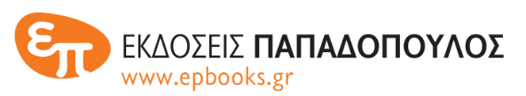 | ΔΕΛΤΙΟ ΤΥΠΟΥ

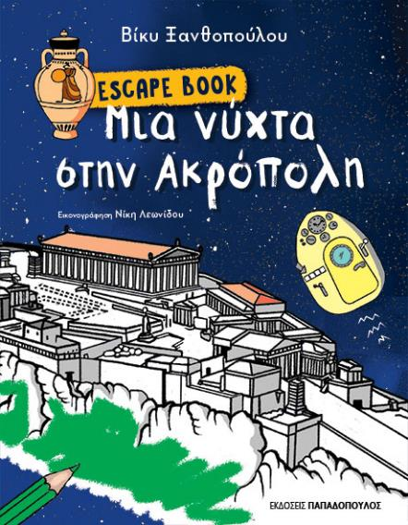 | Ιούνιος 2021  ΒΙΚΥ ΞΑΝΘΟΠΟΥΛΟΥ  ESCAPE BOOK  Μια νύχτα στην Ακρόπολη  Εικονογράφηση: Νίκη Λεωνίδου  Βιβλία δραστηριοτήτων & γνώσεων  για παιδιά ηλικίας 6+ ετών  Σελίδες: 96 · Σχήμα: 17Χ22 · Μαλακό εξώφυλλο ΙSBN: 978-960-484-698-6 · Τιμή: 9,99 €

Το Escape Book: Μια νύχτα στην Ακρόπολη δεν είναι ένα συνηθισμένο βιβλίο!
Είναι ένα βιβλίο απόδρασης που μοιάζει με ένα δωμάτιο απόδρασης.
Ένα βιβλίο για ταξιδιώτες του χρόνου, ένα παιχνίδι μυστηρίου
με γρίφους και προκλήσεις!

Στο πρώτο Escape Book που κυκλοφορεί από τις Εκδόσεις Παπαδόπουλος, η πολυβραβευμένη εκπαιδευτικός και συγγραφέας Βίκυ Ξανθοπούλου καλεί τα παιδιά να γίνουν οι κεντρικοί ήρωες της ιστορίας! Θα μεταμφιεστούν, θα ακονίσουν το μυαλό και τη φαντασία τους και θα μάθουν συναρπαστικά πράγματα παίζοντας και ζωγραφίζοντας, κόβοντας και διπλώνοντας.

Μια χρονομηχανή θα προσγειώσει τους μικρούς αναγνώστες στην Ακρόπολη του Χρυσού Αιώνα του Περικλή, όπου θα περιηγηθούν ανάμεσα σε ναούς και μνημεία, θα ανακαλύψουν τις Καρυάτιδες και θα θαυμάσουν το χρυσελεφάντινο άγαλμα της θεάς Αθηνάς. Όμως προσοχή! Οι γρίφοι και οι αποκρυπτογραφήσεις θα πρέπει να λυθούν εγκαίρως, αλλιώς οι ήρωές μας θα παγιδευτούν στον χρόνο και η απόδρασή τους μετά θα είναι αδύνατη!

Στο τέλος του βιβλίου υπάρχει ένα σημειωματάριο για ταξιδιώτες του χρόνου,
με όλες τις απαραίτητες πληροφορίες για την Ακρόπολη του Χρυσού Αιώνα
και την ιστορία της.

Η συγγραφέας
Η Βίκυ Ξανθοπούλου είναι απόφοιτος του Παιδαγωγικού Τμήματος Νηπιαγωγών της Αλεξανδρούπολης και κάτοχος μεταπτυχιακού διπλώματος στην Κοινωνικοπολιτισμική Εκπαίδευση και Εμψύχωση Ομάδων του Δ.Π.Θ. Τα τελευταία χρόνια σχεδιάζει και υλοποιεί εκπαιδευτικά προγράμματα που απευθύνονται σε εκπαιδευτικούς και μαθητές με βασικό άξονα την παιδική λογοτεχνία. Το έργο της, με το πρόγραμμα αναγνωστικών εμψυχώσεων «Παίζουμε βιβλίο;», έχει αναγνωριστεί στην Ελλάδα από τον θεσμό των Education Leaders Awards και από το ελληνικό παράρτημα της ΙΒΒΥ (Bραβείο σε σχολικό-μαθητικό έντυπο το οποίο καλλιεργεί τη φιλαναγνωσία και προωθεί την ανάγνωση της παιδικής λογοτεχνίας), αλλά και στο εξωτερικό από διεθνή οργανισμό Judith’s Reading Room, με έδρα την Πενσιλβάνια των Η.Π.Α, με το Βραβείο Ελευθερίας μέσω του Γραμματισμού (Freedom Τhrough Literacy Award), από τον διεθνή εκπαιδευτικό οργανισμό AKS Education Awards με τον τίτλο Excellence in Teaching – Teacher of the Year 2019, ενώ έχει κερδίσει το Global Teacher Award 2020. Επιλέχθηκε στις 10 σημαντικές προσωπικότητες της Ελλάδας από την ΕΡΤ και συμμετείχε στη νέα της διαφημιστική καμπάνια «Κάθε μέρα το καλύτερό μας». Συμπεριλήφθηκε στη λίστα του CNN Greece στα «Πρόσωπα του 2020». Από τις Εκδόσεις Παπαδόπουλος κυκλοφορούν τα βιβλία της Παίζουμε βιβλίο; Πώς να αγαπήσουν τα παιδιά το διάβασμα (3-6 ετών), Παίζουμε βιβλίο; Πώς να αγαπήσουν τα παιδιά το διάβασμα (6-9 ετών) και Escape Book: Μια νύχτα στην Ακρόπολη.

Η εικονογράφος

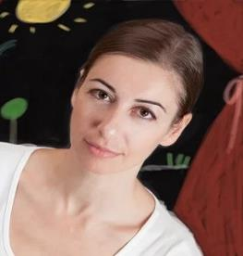 | Η Νίκη Λεωνίδου σπούδασε Οπτική Επικοινωνία σε σχολή Καλών Τεχνών στην Αγγλία και δουλεύει ως εικονογράφος από το 2001. Περισσότεροι από 180 τίτλοι με ζωγραφιές της έχουν εκδοθεί σε Ελλάδα, Η.Π.Α, Κορέα και αλλού. Η ιστορία της “Μια φορά κι έναν καιρό ήταν η Κατερίνα” επιλέχθηκε ανάμεσα σε πολλές κι εκδόθηκε στη συλλογή “Ιστορίες φιλαναγνωσίας” από τις εκδόσεις Ψυχογιός το 2011. Το παιδικό παραμύθι Looking for Misty που έγραψε και εικονογράφησε η ίδια ήταν υποψήφιο για το βραβείο KeyColours International Award – Kαλύτερο Εικονογραφημένο Παραμύθι, στο Βέλγιο το 2014. Είναι ενεργό μέλος της SCBWI στο Λονδίνο.

